**Homilie – Hoogfeest Hemelvaart van de Heer – Jaar C 26.05.2022** *Handelingen 1, 1-11 / Psalm 47, 2-3.6-9 / Hebreeën 9, 24-28; 10, 19-23 / Lucas 24, 46-53*

Is Jezus nu echt ten hemel gevaren? Hoe moeten we ons dat concreet voorstellen? Ik kan me best indenken dat je het daar moeilijk mee hebt. En als het je een troost mag zijn… ook onze evangelist Lucas lijkt het allemaal niet zo goed te weten.

Ja, Lucas is de auteur van zowel de eerste lezing als van het evangelie. Die eerste lezing was het begin van zijn tweede boek, gekend als de ‘Handelingen van de apostelen’, waarmee we in ons bisdom drie jaren onderweg zijn geweest. Hij had dat boek geschreven in de jaren 80 van onze tijdrekening. De evangelielezing van dit hoogfeest was het slot van zijn evangelieboek dat hij zo’n tien jaar eerder had geschreven.

In zijn evangelieboek vertelt hij dat Jezus, op de dag dat Hij verrezen is, eerst verscheen aan de twee leerlingen van Emmaüs, daarna aan al zijn leerlingen. En als afronding van dat onverwachte bezoek nam Hij zijn leerlingen mee naar ergens in de buurt van Betanië waar Hij ten hemel werd opgenomen. Lucas laat dus verrijzenis en hemelvaart op dezelfde dag plaatsvinden. Tien jaar later, in zijn tweede boek, situeert diezelfde Lucas de hemelvaart van Jezus veertig dagen ná Pasen! Op zijn minst toch vreemd.

Maar er zijn nog meer vreemde dingen. Volgens Lucas werd Jezus *‘ten aanschouwen van zijn leerlingen omhooggeheven en een wolk onttrok Hem aan hun ogen’*. De leerlingen stonden er dus op te kijken. Als je getuige mag zijn van zo'n evenement – zo denk ik dan – ben je daarvan zozeer onder de indruk dat dit beeld voor eeuwig en drie dagen op je netvlies staat gebrand, en zal er daarover, zeker binnen eigen kring, geregeld gesproken worden. En toch lezen wij over dat imposante gebeuren niets bij de andere evangelisten. En ook Paulus en de andere briefschrijvers uit het Nieuwe Testament schijnen nooit van een hemelvaart van Jezus gehoord te hebben. Ze zeggen wel dat *'Jezus is opgenomen in de heerlijkheid van God’* (en dat hopen wij van onze dierbare overledenen ook), o.a. Marcus eindigt daar zijn evangelie mee (16, 19) en Paulus schrijft het aan zijn vriend Timoteüs dat het tot het geheim van onze godsdienst behoort dat *‘Jezus is opgenomen in heerlijkheid’*. Maar over dat *‘omhooggeheven worden’* waar de leerlingen op stonden te kijken… daar lijkt niemand iets van te weten. Be­halve Lucas dan. En die was er zelf niet bij in Betanië, want hij behoorde niet tot de twaalf.

Onze hemelvaartverhalen zijn dus geen beschrijving van iets dat zus of zo is gebeurd, maar een verhaal met een boodschap. Geen boodschap over de wijze waarop iemand de aarde heeft verlaten, maar over de wijze waarop iemand op aarde heeft geleefd. Een hemelvaart kan alleen maar worden verteld over mensen met een zo hoogstaande levenswandel dat de nabestaanden vinden dat aan al dat goeds niet zomaar een einde mag komen door een banale dood, wat het lot is van elke gewone sterveling.

En dat zet ons op het spoor van wat Lucas bedoelde met zijn hemelvaartverhalen. Het is een aanschouwelijke voorstelling om duidelijk te maken hoe intiem de band was tussen de aardse Jezus en zijn Vader. Zo intiem dat God zijn Zoon, na zijn aardse leven, helemaal in zijn heerlijkheid heeft opgenomen en een plaats heeft gegeven aan zijn rechterhand. Niet met zijn verhaal, maar wel met de boodschap achter zijn verhaal, zit Lucas op dezelfde lijn als zijn collega's-evangelisten, op de lijn van Paulus en van de andere schrijvers uit het Nieuwe Testa­ment.

De boodschap van de Hemelvaart is dus een variatie op het Paasthema. Want wat is de verrijzenis anders dan dat God zijn hand uitsteekt en het leven van Jezus, over de dood heen, naar zich toehaalt. In zijn evangelie geeft Lucas aan die link tussen Hemelvaart en Pasen extra gewicht door die twee op dezelfde dag te situeren. In zijn versie van de 'Handelingen van de Apostelen' legt hij een ander accent dat aan de boodschap zelf niets verandert: daar situeert Lucas zijn verhaal in de traditie van het in de Bijbel symbolische getal ‘40’. Veertig jaren trok Israël door de woestijn, veertig vastendagen van de profeet Elia, veertig vastendagen van Jezus in de woestijn, veertig dagen tussen Pasen en Hemelvaart.

Lucas heeft zijn tweede hemelvaartverhaal nog op een ander punt bijgewerkt. In tegenstelling tot zijn evangelieversie voert hij daarin twee mannen in witte kleren ten tonele die tot de leerlingen zeggen: *‘Jezus komt nog wel terug; sta daar niet zo werkloos naar de hemel te staren’*. Met andere woorden: *‘Beste leerlingen, ga nu maar zelf aan de slag!’*.

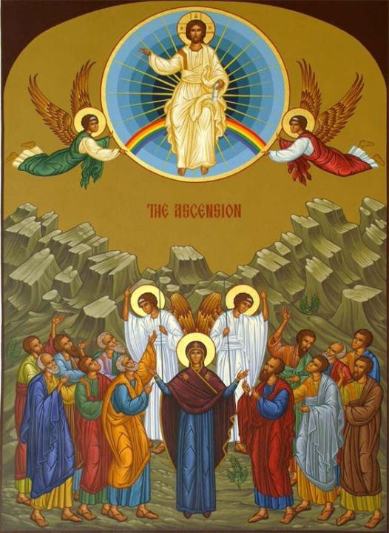Jezus’ tenhemelopneming betekent dus dat zijn volgelingen hun verantwoordelijkheid moeten opnemen. Het is tijd om zelf de handen uit de mouwen steken, ze moeten nu zelf de verkondiging ter harte nemen. Iedereen – elk met zijn eigen mogelijkheden en beperktheden – wordt gezonden om mee te werken aan de opbouw en uitbouw van de geloofsgemeenschap.

En vlak voordat Hij omhoog werd geheven, herinnert Jezus ons er nogmaals aan dat Gods Geest ons daarbij tot steun zal zijn: *‘Wanneer de heilige Geest over jullie komt, zullen jullie kracht ontvangen en mijn getuigen zijn … tot het uiteinde der aarde’*. Totdat Hij wederkomt is het de verantwoordelijkheid van ons allemaal om samen actief kerk te zijn. De tijd van werkloos naar de hemel staren, is voorbij.

*‘Hemelvaart van de Heer’, Icoon Orthodoxe Informatiebron*

*Jan Verheyen – Lier*

*Hoogfeest Hemelvaart van de Heer C – 26.5.2022*

*(Inspiratie: o.a. Preek van de week, Dominicanen in België, Marc Christiaens)*